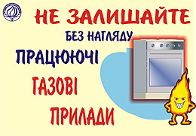

**З настанням опалювального періоду зростає**

**небезпека отруєнь чадним газом населення**

**УВАГА - отруєння найчастіше відбувається :**

**- під час роботи бензинових двигунів,**

**- при згоранні природного газу,**

**- при пожежах на деяких промислових об’єктах,**

**- у закритих приміщеннях за відсутності вентиляцією (в гаражах),**

**- в будівлях з пічним опалюванням, якщо заслінка труби зачиняється**

**раніш ніж повністю**

**догорить паливо.**

**Отруєння чадним газом - смертельно!**

**Навчально-методичний центр ЦЗ та БЖД Вінницької області**

**ГРОМАДЯНИ, БЕРЕЖІТЬ СВОЄ ЗДОРОВ’Я І ЖИТТЯ!**

**Телефони виклику рятувальних служб:**

**«103» - Швидка медична допомога**

**«101» - Служба порятунку**

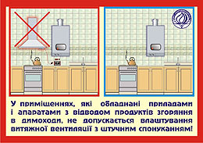

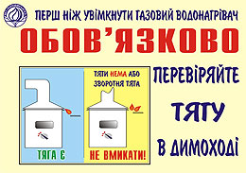

**Перша допомога**

**при отруєнні чадним газом**

**• дотримуйтесь принципів надання**

**медичної допомоги при інгаляційних**

**отруєннях,**

**• негайно викличте машину «швидкої**

**медичної допомоги» за номером «103»**

**• рятівники не повинні перебувати під**

**дією чадного газу тривалий час, адже**

**звичайний протигаз не захищає від**

**чадного газу. Для надійного захисту**

**потрібний гопкалітовий патрон або**

**ізолюючий протигаз.**

**• Кращій засіб лікування – тривале**

**дихання киснем.**

**• При зупинці дихання та кровообігу –**

**серцево-легенева реанімація.**

**Ознаки та симптоми**

**отруєння чадним газом**

**• головний біль, нудота**

**• задуха, потьмарення свідомості**

**• м’язова слабкість**

**• червоний колір обличчя;**

**• тяжкий ступінь гострого отруєння чадним**

**газом характеризується розвитком**

**коматозного стану з порушенням**

**серцевої діяльності й дихання**

**• тривала дія чадного газу може призвести**

**до смерті людини**